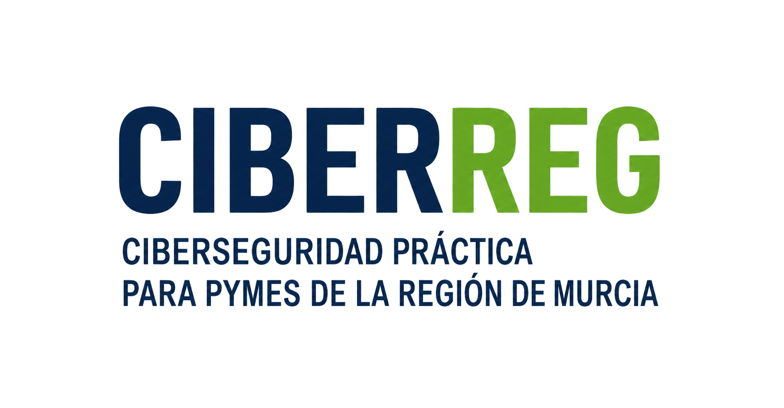
CHECKLIST · TALLER 2 · Evita errores que ponen en peligro tu negocio

Engaños con IA: los hábitos que siguen funcionando
Los engaños ya no se delatan por las faltas de ortografía. No hace falta aprender a detectar la IA: basta con aplicar siempre unos pocos hábitos, aunque el mensaje parezca perfecto.

Tres engaños que pueden llegarte
☐ El correo impecable: con el logotipo, la firma y la forma de escribir de tu proveedor, pide cambiar la cuenta bancaria «para la próxima factura».
☐ El mensaje de «la gerencia»: un WhatsApp desde un número nuevo, con su foto, pide una transferencia urgente y que no se lo comentes a nadie.
☐ El audio con voz conocida: una nota de voz o una llamada que suena igual que alguien de confianza pide un pago, una contraseña o el código que te acaba de llegar por SMS.

Fíjate en lo que te piden, no en cómo está escrito
☐ Lo que pide: un pago, un cambio de cuenta, una contraseña o un código de verificación.
☐ La presión: urgencia, secreto o la autoridad de alguien de arriba.
☐ El canal: un número nuevo, un audio en lugar de una llamada o una vía distinta de la de siempre.
☐ El procedimiento: cualquier petición que se salte el circuito habitual de pagos o de accesos.

Cuatro hábitos para confirmar por un canal conocido
☐ Cuelga y llama tú, al número de siempre, ante cualquier llamada o audio que pida dinero o accesos.
☐ Nunca compruebo con el teléfono, el enlace o la cuenta que trae el mensaje: uso la agenda, el contrato o la web que ya conocía.
☐ El equipo tiene una palabra o pregunta clave, acordada en persona, para lo urgente.
☐ Ningún cambio de cuenta ni pago fuera de lo habitual depende de una sola persona: lo confirma una segunda, por otro canal.

La IA como apoyo, con dos condiciones
☐ Uso la IA para revisar, no como prueba: que un asistente diga que un correo «parece legítimo» no autoriza un pago.
☐ No introduzco contraseñas, datos de clientes o empleados, cuentas bancarias, contratos ni información de producción en servicios de IA que la empresa no haya autorizado.
☐ Si necesito que la IA me ayude a revisar un mensaje, quito antes los datos sensibles.
☐ La empresa tiene una pauta breve sobre qué herramientas de IA están permitidas, para qué y qué datos nunca deben entrar.

Tu acción esta semana
Si no tenéis una forma acordada de confirmar un pago o un cambio de cuenta que no dependa del mensaje que lo pide, acuerda con tu equipo a quién se llama y a qué número antes de cualquier pago fuera de lo habitual, y qué herramientas de IA se pueden usar y qué datos nunca deben entrar en ellas.

En el taller presencial…
En el Taller 2 decides qué hacer ante el audio de la gerente que pide un pago urgente y sumas la pauta de uso de la IA a los hábitos de higiene digital de tu equipo.
Participación gratuita para pymes de la Región de Murcia.

